國 立 高 雄 餐 旅 大 學
104-105 年度獎勵科技大學及技術學院教學卓越計畫
1-1-1 精進教師多元發展

資料治理與應用 議程表

105 年 06 月 08 日(三)
時間 | 活動內容 | 主講者
13：40－14：00 | 報到 | -
14：00－15：30 | 資料治理與應用 -- 大數據發展現況 | 電子治理研究中心  曾憲立 專案經理
15：30－15：40 | 休息 | -
15：40－17：00 | 資料應用案例分享 | 電子治理研究中心  曾憲立 專案經理
17：00－17：10 | 問題與討論 | -
17：10 | 賦歸 | -

國立高雄餐旅大學交通資訊
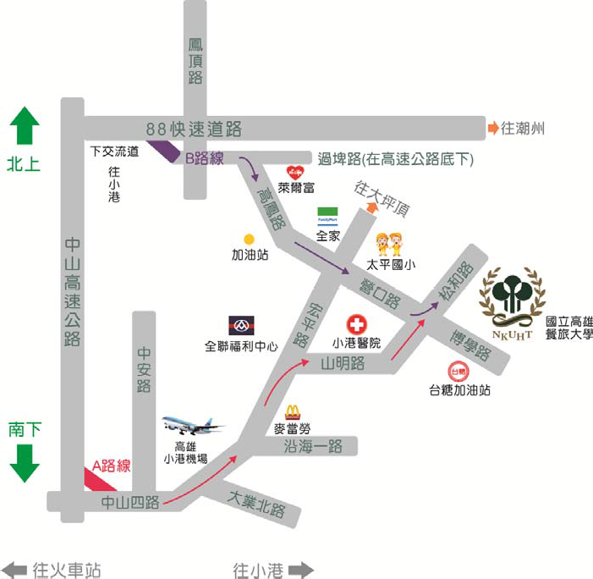學校地址 高雄市小港區松和路 1 號 學校位置

交通路線 (1)自行開車
• A 路線－從火車站：
由火車站中山路→宏平路→山明路→松和路→本校 (自行開車至本校約 50 分鐘)
• B 路線－從高速公路：
高速公路→88 快速道路→由小港出口→鳳頂路→過埤路→高鳳路→營口路
→松和路
→本校(下 88 快速道路至本校約 10 分鐘) (2)高鐵與捷運
• 至高鐵左營站轉搭乘捷運紅線，至終點站小港站出站，至 4 號出口(二苓國小)， 搭乘接駁車 R1(紅 1)路或計程車，至高雄餐旅大學正門口下車，約 10~15 分 鐘到達本校。
- 紅 1 公車時刻表：http://southeastbus.com/index/kcg/R1.html

校園平面圖 活動地點：本校行政大樓－六樓行政會議室

